Cenário semanal
Cliente: Plano de Enfrentamento ao Crack e Outras Drogas
Período: 13.08 a 19.08

No período mensurado, mensagens sobre as estratégias do Governo Federal no enfretamento ao Crack foram divulgadas nas redes sociais que a Rede de Mobilização Social (RMS) administra perfis. A repercussão do tema foi positiva devido à participação dos usuários na divulgação e replicação das mensagens de mobilização contra as drogas.

Total: 3.698 inserções

Site RMS: 1.700

Site RMS (Blog): 20

- 04 visualizações do texto “CAPSad: estratégia no enfrentamento ao Crack”, segundo Google Analytics.
- 03 visualizações do texto ”Vamos participar da luta contra o crack!”, segundo Google Analytics.
- 04 visualizações do texto “Consultório nas Ruas: esperança para vidas”, segundo Google Analytics.
- 09 visualizações do texto “CAPSad: atenção e tratamento no enfrentamento ao Crack”, segundo Google Analytics.

Site RMS (Biblioteca): 02
- 02 visualizações na página “Crack e outras drogas”.

Site RMS (Material Publicitário): 1.678
- 1.678 visualizações do material publicitário.
Twitter do site RMS: 27
- 14 inserções de mensagens no Twitter do site da Rede de Mobilização Social (RMS).
- 13 usuários retransmitiram as mensagens publicadas.

Facebook do site RMS (Página): 1.955

- 03 inserções de mensagens na página do site da Rede de Mobilização Social (RMS).
- 58 interações na mensagem publicada.
- 19 curtis.
- 38 compartilhamentos.
- 01 comentário.
- 1.894 foi o alcance registrado por meio da mensagem publicada, segundo dados do Facebook.

* Alcance: é o número de pessoas que viram as publicações.

Facebook do site RMS (Perfil): 14

- 01 inserção de mensagem no perfil do site da Rede de Mobilização Social (RMS).
- 13 interações na mensagem publicadas.
- 06 curtis.
- 07 compartilhamentos.

Orkut do site RMS: 02

Perfil (01): 01

- 01 recado enviado para 992 amigos no Perfil 01.

Perfil (02): 01

- 01 recado enviado para 394 amigos no Perfil 02.

Destaques das redes sociais

Twitter do Site RMS

Nome: Jader Figueiredo e Clóvis Felix.
Localização: Paraty (RJ) e Não Informado.
Avaliação: Positiva.

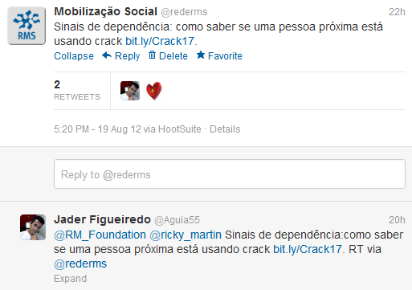

Nome: Maylda Lima e Maria Turci.
Localização: Não Informado e Não Informado.
Avaliação: Positiva.

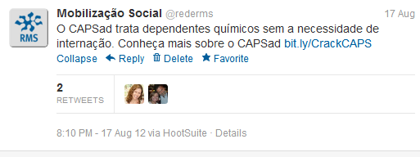

Nome: Jader Figueiredo e Solange Gomes.
Localização: Paraty (RJ) e Brasília (DF).
Avaliação: Positiva.
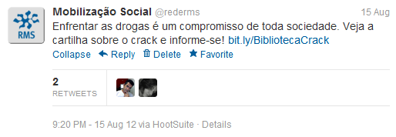

Facebook do Site RMS

Nome: Johnny Maciel, J Mário Rangel, Thiana Xavier, Adriana Vicente, Instituto Dialogare, Rosalene Lopes, Ivanildo Leoncio, Betinho Betinho, Maria Auxiliadora Gomes, Vitor Torres, Sargento Regina Vereadora, Rosangela Gervasio, Tati Natura, Dulce Costa, Movimento Cidades DF.
Localização: Não Informado, Não Informado, Pelotas (RS), Não Informado, Não Informado, Não Informado, Não Informado, Jacareí (SP), Araruama (RJ), Não Informado, Natal (RN), Itajaí (SC), Não Informado, Não Informado e Brasília (DF).
Avaliação: Positiva.

